SONIC：扩展运动跟踪，实现自然的人形机器人全身控制
全文翻译与方法/框架图详解
原文题名：SONIC: Supersizing Motion Tracking for Natural Humanoid Whole-Body Control
说明：本文档为阅读学习用中文译解版。正文、图表标题、主要方法、公式、表格和附录均已翻译；参考文献属于文献元数据，建议引用时保留英文原文，因此这里只概述其作用，不逐条改写。
核心结论：SONIC 把“运动跟踪”作为人形机器人控制的可扩展基础任务，通过扩大数据、模型和算力，训练一个能够跟踪机器人动作、人类动作和混合动作命令的统一策略；同时用“通用 token 空间”和“运动规划器”连接遥操作、视频、文本、音乐和 VLA 模型。

0. 阅读导图：这篇论文到底做了什么
一句话概括：SONIC 不是为“走路、拳击、爬行、跳舞、遥操作”等每个任务分别设计奖励，而是把大量人类/机器人动作都转成“要跟踪的参考运动”，让一个大规模强化学习策略学习“如何稳定、自然地跟踪各种全身动作”。
- 核心任务：motion tracking（运动跟踪/动作模仿）。输入是未来一小段参考动作，输出是人形机器人每个关节的目标角。
- 核心扩展：数据规模 100M+ 帧、约 700 小时高质量动作；模型从小 MLP 扩大到 42M 参数量级；训练使用大量 GPU。
- 核心结构：不同来源的动作命令先经过不同 encoder，压缩到同一个 universal token，再由 decoder 生成机器人控制命令。
- 核心用途：游戏手柄控制、VR 三点遥操作、VR 全身遥操作、视频遥操作、文本控制、音乐控制、VLA 移动双臂操作。
- 核心意义：把底层全身控制做成类似“基础模型”的 System 1 快速反应模块，上层 VLA/语言模型负责慢速推理与任务规划。

图1 译解：SONIC 的任务能力概览
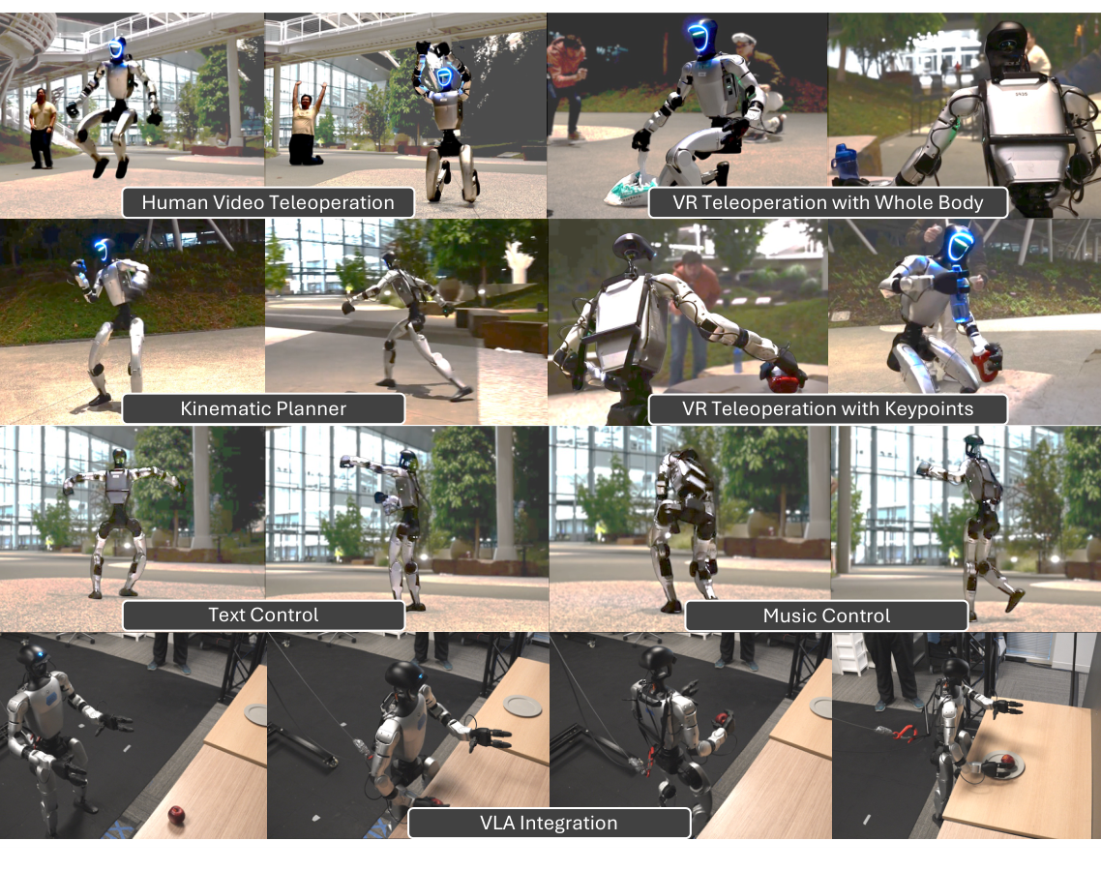
图1：SONIC 通过一个通用控制策略支持多种输入模态和控制接口。
图1展示的不是单一任务，而是同一个底层策略被多种上层接口驱动：Human Video Teleoperation 是从人类视频估计动作后让机器人模仿；Kinematic Planner 是用运动规划器根据用户速度/方向/风格指令生成短时参考动作；VR Teleoperation with Whole Body 是全身 VR 遥操作；VR Teleoperation with Keypoints 是只用头和双手等关键点进行三点遥操作；Text Control 和 Music Control 分别对应文本和音乐生成动作；VLA Integration 则是把视觉-语言-动作模型输出的高层动作命令接入 SONIC。

1. 题名、摘要与引言：完整翻译

题名
SONIC：扩展运动跟踪，实现自然的人形机器人全身控制
作者单位：NVIDIA。Zhengyi Luo、Ye Yuan、Tingwu Wang、Chenran Li 为共同第一作者；Linxi “Jim” Fan 与 Yuke Zhu 为项目负责人。

摘要
尽管基于数十亿参数的基础模型已经能够在数千块 GPU 上训练，并取得显著进展，但类似的“规模化收益”尚未在人形机器人控制领域得到充分展示。当前人形机器人的神经控制器仍然规模较小，通常只面向有限的行为集合，并且往往只在少量 GPU 上训练几天。本文表明，同时扩大模型容量、数据规模和训练算力，可以得到一种通用人形机器人控制器，使其能够产生自然且鲁棒的全身动作。具体来说，作者认为 motion tracking（运动跟踪）是人形机器人控制中一种自然且可扩展的任务形式：它能够利用多样化动作捕捉数据提供的逐帧密集监督，在无需人工设计复杂奖励的情况下学习人类运动先验。
作者通过三个维度扩展运动跟踪基础模型：网络规模从 1.2M 参数扩大到 42M 参数；数据规模超过 100M 帧、约 700 小时高质量动作数据；训练算力达到约 9k GPU hours。除了证明规模化带来的好处之外，论文还通过两个机制展示模型的实际用途：第一，一个实时通用运动学规划器，把运动跟踪连接到下游任务执行，使自然、交互式控制成为可能；第二，一个统一的 token 空间，使 VR 遥操作设备、人类视频、视觉-语言-动作模型等不同运动输入接口都能使用同一个策略。实验表明，大规模运动跟踪具有良好的性质：性能会随着算力和数据多样性的增加而稳定提升，学习到的表示也能泛化到未见动作，从而把大规模运动跟踪确立为人形机器人控制的一条实用基础路径。

1 引言
过去十年见证了人工智能领域的快速发展。GPT 系列模型使用超过 25,000 块 GPU 和万亿级 token 进行训练；视频与图像生成模型也使用数千块 GPU 处理数十亿张图像。这些基础模型显示出一个一致规律：规模能够解锁小模型难以具备的涌现能力、泛化能力和鲁棒性。然而，在仿真到真实的人形机器人控制中，还没有看到类似的规模化收益。当前最先进的人形机器人控制策略通常只是小型神经网络，例如几层 MLP、几百万参数，并且往往在一块 GPU 上训练几天，只能解决单一任务。更重要的是，由于每个任务都依赖人工设计的奖励项，训练时间过长甚至可能导致性能变差。
为什么人形机器人控制没有真正规模化？作者认为根本问题在于任务选择。像 locomotion（运动/行走）这样的任务，每个场景都需要大量奖励工程：自然地向前走并不能为跳舞、从地上站起来或遥操作提供足够信号。每增加一种能力，就要重新设计奖励和目标，因此很难规模化。即使找到了能够学习多样行为的可扩展目标，还会出现第二个挑战：如何支持真实应用中多种多样的任务规格？一个理想的人形机器人控制器应该能处理遥操作、目标导向任务、导航，甚至视觉-语言指令。构建一个既可扩展又能适配不同任务表达方式的系统并不简单。
本文通过把 motion tracking（运动跟踪）确定为人形机器人控制的可扩展基础任务来解决上述问题。运动跟踪可以利用人类动作捕捉数据，这类数据提供逐帧的密集监督，不需要针对每个任务设计奖励。几十年的动作捕捉研究已经积累了步行、跑步、跳舞、运动、物体交互等大规模数据。虽然已有一些运动跟踪工作，但它们多数只展示在训练数据上的全身动作跟踪，很少展示运动跟踪或导航之外的大量下游任务。
作者把基于物理的运动跟踪扩展到前所未有的规模：100M 帧动作数据、50 fps、128 块 GPU 训练，从而在保持实时性能的同时实现跨多样人类行为的通用跟踪能力。同时，作者展示了这种运动跟踪器如何应用于有意义的下游任务，并提出两个关键贡献：第一，开发了用于交互控制的通用运动学生成系统，使交互式移动和类似游戏角色控制的目标导向任务成为可能；第二，设计了统一 token 空间，支持遥操作、人类视频、音乐、文本和视觉-语言-动作模型等多模态输入通过统一接口接入。
作者提出 SONIC，即 Supersizing mOtion tracking for Natural humanoId Control，意为“通过扩展运动跟踪实现自然人形机器人控制”。SONIC 支持广泛应用中的自然人形控制，包括高精度遥操作、交互式控制，以及跑、跳、爬等自然类人动作。利用统一 token 空间，控制器还能支持跨 embodiment（跨身体形态）的运动跟踪：估计到的人类全身运动可以直接映射为人形机器人控制信号，从而绕过传统显式重定向流程。系统还能够与多模态人类动作生成模型无缝集成，通过统一 token 空间支持视频、文本和音乐控制。此外，遥操作数据还能用于训练 VLA 基础模型，形成从大规模运动跟踪到基础模型驱动人形机器人控制的完整管线。
本文贡献可以概括为三点：
- 把运动跟踪确认为人形机器人控制的可扩展基础任务，并展示其随着算力和数据多样性增加而改善的规律；将人形机器人控制扩展到约 9k GPU hours 和 100M 帧动作序列，实现跨多样人类行为的通用跟踪能力。
- 提出用于交互控制的运动学生成系统和支持多模态输入的统一 token 空间，输入包括遥操作、人类视频、动作命令和 VLA 基础模型；整个系统采用单阶段训练，不需要蒸馏。
- 提供综合评估，展示人形机器人控制中的经验规模化趋势、对未见动作的零样本迁移、真实人形机器人上的鲁棒 sim-to-real 部署，以及与基础模型的成功集成。

2. 实验结果：完整翻译
作者使用 Unitree G1 人形机器人来展示 SONIC 的大规模人形运动跟踪框架。论文通过视频结果展示了 SONIC 在运动跟踪、遥操作、多模态控制和交互式运动学规划方面的能力。

2.1 运动跟踪
SONIC 在 100M 帧动作数据上训练，总训练量约 32,000 GPU hours（128 块 GPU 训练 3 天），对未见动作表现出显著泛化能力。本节在仿真和真实世界中，评估跟踪器在大规模、此前未见动作数据集上的泛化能力。
评价指标。作者使用一组姿态指标和物理指标衡量运动模仿性能。主要指标是成功率 Succ：如果人形机器人偏离参考运动轨迹太远，则该次模仿被认为失败。还报告 root-relative MPJPE，即相对于根节点的平均每关节位置误差，单位为毫米，用于衡量局部模仿精度。为了评估物理一致性，还计算仿真人形机器人与参考人类动作之间的加速度差和速度差。
图2展示了规模化影响和与基线方法的比较。评估使用 retargeted AMASS 数据的均匀随机子集，共 9 小时、1602 条轨迹。重要的是，SONIC 没有在 AMASS 上训练，这突出了其泛化鲁棒性。
扩大运动跟踪规模。图2(a-c) 从三个维度分析：GPU hours、模型大小和动作数据集大小。数据规模对比包括 LaFAN 的 0.4M 帧、自有数据子集 7.4M 帧和完整数据 100M 帧；算力对比包括使用 8、32、128 块 GPU 训练到收敛。整体来看，任何一个维度的扩展都会稳定改善动作模仿表现，其中数据规模增长带来的收益最大，模型大小和训练算力也会继续提升结果。作者还指出，对 GPU hours 来说，使用更多 GPU 并行训练很关键；较少 GPU 的训练不仅慢，而且最终渐近性能也更差。
与基线比较。图2(d-g) 对比了 Any2Track、BeyondMimic、GMT 和 SONIC。为保证公平，所有方法都在 MuJoCo 中评估。这里使用更宽松的失败判据：只有机器人摔倒才算失败，即 root height 相对参考偏离超过 0.25 m。结果表明，SONIC 在成功率和跟踪精度上明显优于基线。
真实世界评估。作者把 SONIC 部署到 50 条多样化真实动作轨迹上，包括舞蹈、跳跃和移动操作任务。真实部署结果与仿真表现接近，并且是真正的 zero-shot 部署：所有序列都成功完成，没有失败，成功率 100%。
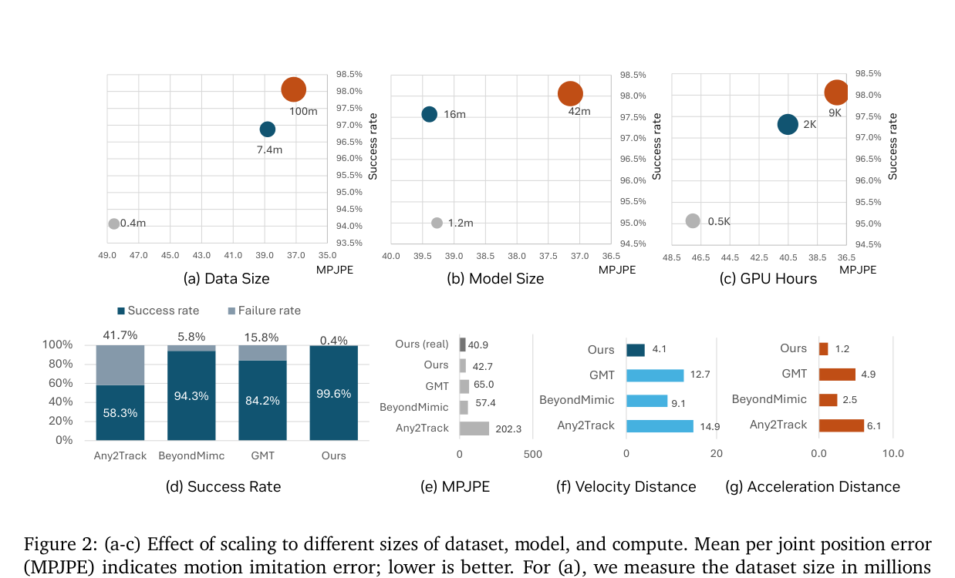
图2：数据规模、模型规模、GPU hours 对跟踪性能的影响，以及与基线方法的比较。

2.2 交互式运动控制
本节展示 SONIC 在全身、实时交互控制任务中的可扩展性和鲁棒性。作者提出一种运行时运动学生成规划器，用来通过用户交互引导机器人策略。该方法采用自回归框架：系统会基于过去机器人状态和当前用户命令，不断重新生成未来的运动学动作。每次规划生成 0.8s 到 2.4s 的动作片段，片段长度由神经规划器自动决定，以最大化灵活性和鲁棒性。规划器在普通笔记本上的推理时间小于 5 ms，在 Jetson Orin GPU 上约 12 ms；它可以每 100 ms 重新规划一次，或在用户命令更新时立即重规划，从而保证高响应性。
SONIC 支持多类应用：任意速度、方向和风格命令下的导航控制；拳击等交互娱乐任务；下蹲、爬行、跪姿等移动技能，这些技能对于遥操作等下游应用很有用。因为运动学规划器和跟踪策略都在同一大规模数据集上训练，论文中的这些应用都是训练之后再设计出来的，不需要重新训练规划器或跟踪策略。因此，即使缺少动画或编程背景的人，也能较容易地设计新的期望行为。
导航控制方面，SONIC 支持 0.0 m/s 到 6.0 m/s 的速度命令，以及 0 到 360 度的任意方向命令。作者使用临界阻尼弹簧模型来平滑机器人无法在一个动作片段内实现的不合理命令。SONIC 还能支持醉酒走路、受伤走路、高兴走路、潜行走路等风格。模型能够生成鲁棒的 inbetweening motion（中间过渡动作），说明它具有较强灵活性，也显示出自然人机交互潜力。
拳击任务方面，已有方法通常依赖有限拳击片段，需要在多个专家模型或动作标签之间切换，导致动作转换不连续、不自然，甚至出现停顿。SONIC 则可以生成更流畅、响应更快、更自然的动作，同时保留机器人在任务中的完整运动自由度。
为了支持狭小环境中的移动和操作，下蹲、跪姿和爬行等技能很重要。SONIC 支持丰富姿态模式，包括下蹲和跪姿，并能把骨盆高度从 0.3 m 到 0.8 m 平滑控制。对于特别狭窄空间，机器人还能使用手肘和膝盖进行全向爬行，速度范围为 0.0 m/s 到 0.5 m/s。

2.3 视频遥操作与多模态跨身体控制
SONIC 还展示了一套实时、多模态、跨身体形态控制框架。该能力由统一控制策略支持。作者基于 GENMO 设计了统一运动生成系统，可从三类输入生成对应的人类动作：人类示范视频、自然语言命令和音乐音频。不同模态之间的切换由多模态运动生成系统协调，因此无需重新初始化也能平滑衔接。
视频控制方面，系统既支持预录制视频，也支持实时单目摄像头流。人体动作估计速度达到 60 fps 以上，因此不需要专门的动捕硬件也能实现交互式遥操作。视频控制能提供更高保真的姿态和时序约束，从而更准确地模仿示范动作。
文本控制方面，系统接收自然语言 prompt，并以 60 fps 以上的速度合成目标动作。由于在大规模数据集上训练，策略能以 zero-shot 方式执行此前未见指令。图形界面允许用户随时自由输入 prompt 并立即得到机器人响应，例如“walk forward”“kick left foot”“dance like a monkey”。
音乐控制方面，机器人根据旋律和节奏结构生成舞蹈动作，跟踪音乐速度，并根据音乐特征调整风格。系统支持模态之间无缝过渡，例如先用视频做精细控制，再切换到文本做一般控制，最后交给音乐完成表演。
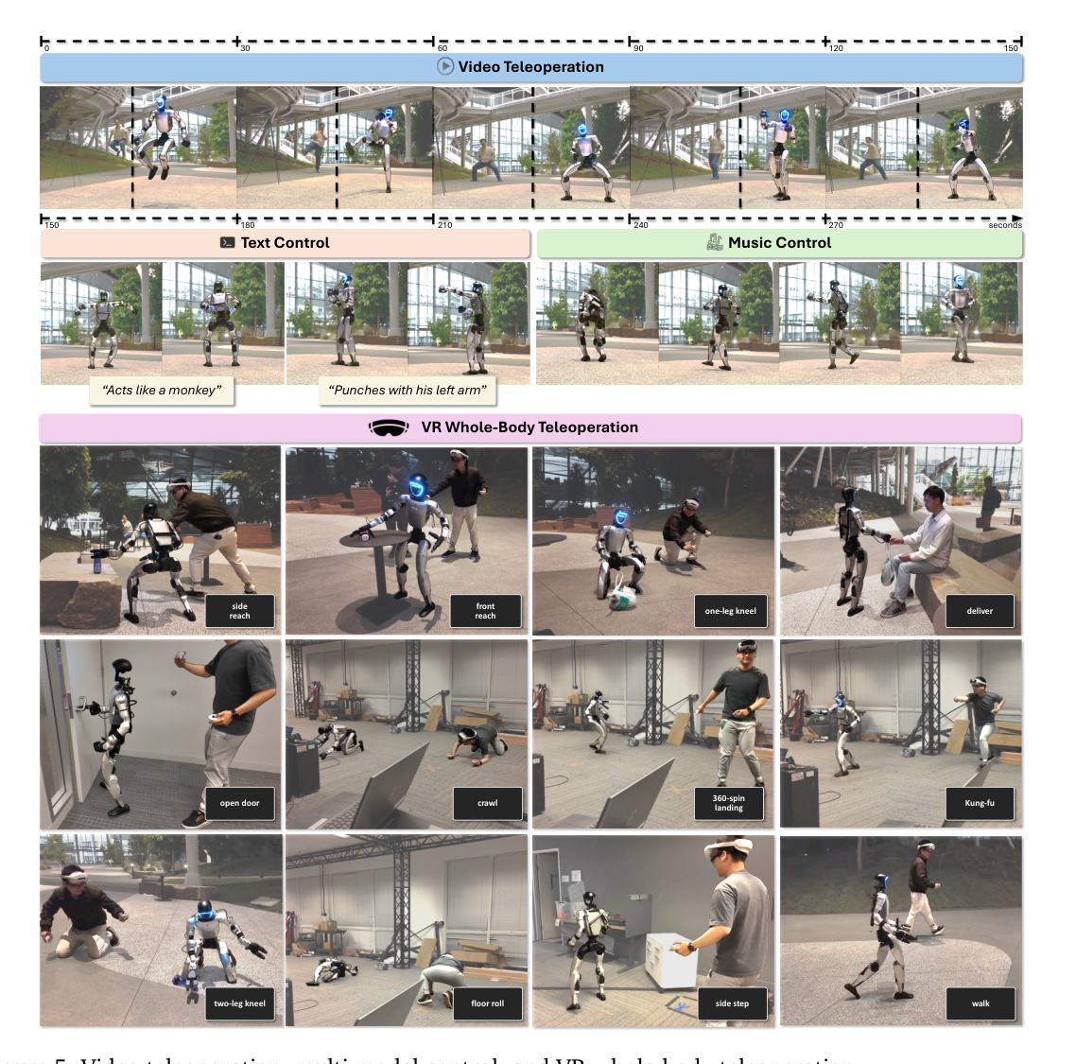
图5：视频遥操作、多模态控制与 VR 全身遥操作。

2.4 基于 VR 的遥操作与连接基础模型
作者在通用运动跟踪器和 token 空间之上展示了三种控制模式：第一，基于 VR 的全身遥操作，用于完整姿态控制；第二，基于 VR 的三点遥操作，用于高效数据采集；第三，由基础模型驱动的移动操作，其中 VLA 模型自主控制人形机器人。虽然本节重点是 VR 接口，但同一个通用 token 空间也支持基于视频的遥操作。

2.4.1 VR 全身遥操作
作者使用 PICO 全身运动跟踪接口开发了全身 VR 遥操作系统。操作者需要佩戴 PICO 头显、两个脚踝 tracker 和手持 VR 控制器。PICO 接口会输出 SMPL 格式的全身人体姿态估计。被跟踪的人类动作实时传输给统一控制策略，经对应 encoder 编码到通用 token 空间，再由机器人控制 decoder 解码，最终得到低延迟、稳定、类人的机器人控制。

2.4.2 VR 三点遥操作
为了对不需要精确落脚点的任务进行可扩展、便携的数据采集，作者还提出了轻量级移动双臂 VR 遥操作接口，只使用 PICO 头显和两个手柄，不需要脚踝 tracker。该接口输出一个紧凑命令，包括三个上半身 SE(3) 位姿（头部和双腕）、手指关节角、腰部高度、移动模式（慢走或快走），以及导航命令（期望 root 速度和朝向）。这些信号输入运动学规划器和 hybrid encoder，再由统一跟踪策略执行。
作者使用该接口采集了 300 条移动 pick-and-place 遥操作示范：机器人走向桌上随机放置的苹果，用右手抓取，然后放到随机位置的盘子上。这些数据用于后续监督 VLA 模型的自主控制。
在该移动操作任务中，作者只报告右腕的实时跟踪性能，因为左腕大部分时间保持静止。在 300 条遥操作轨迹上，从右腕目标位姿命令到机器人实际右腕位姿之间，平均延迟为 121.9 ms；右腕位置误差均值 6 cm，95 分位数 13.3 cm；姿态误差均值 0.145 rad，即 8.32°，95 分位数 0.267 rad，即 15.31°。

2.4.3 基础模型驱动的移动双臂操作
为了证明同一个通用 token 接口可以支持自主控制，作者将 VLA 基础模型接入遥操作管线。使用三点遥操作采集的 300 条轨迹，作者微调 GR00T N1.5 模型，并在“苹果放到盘子上”的移动 pick-and-place 任务上评估。VLA 输出与遥操作格式相同的控制信号：三个上半身位姿、base/waist 高度和导航命令，然后输入运动学规划器和 hybrid encoder，最终由统一控制策略执行。该概念验证任务在 20 次试验中达到 95% 成功率，说明基础模型规划可以与 SONIC 的通用控制策略兼容。
作者把通用运动跟踪器视为强大的 System 1 控制器，即快速、反应式的全身技能模块；VLA 则提供 System 2 能力，即较慢但具备推理能力的任务规划。作者明确说明，该实验只用于证明基础模型规划与运动跟踪控制器之间的兼容性，并不声称具有广泛泛化能力；扩展到更丰富任务分布属于未来工作。

2.5 讨论
作者把运动跟踪作为学习单一、多用途人形机器人控制器的核心可扩展任务。通过在 100M+ 动作帧和最多 128 块 GPU 上训练 SONIC，作者得到一个能够在多样条件下产生自然、鲁棒全身行为的单一策略。同样重要的是，他们构建了让跟踪真正可用于真实部署的系统：实时运动学规划器把用户意图转成短时参考动作，通用 token 空间把遥操作、视频、文本和音乐等异构接口统一到同一个策略中。
作者观察到，随着数据、模型容量和算力增加，性能会持续提升，并能泛化到仿真和真实世界中的未见动作。这支持了一个观点：运动跟踪可以在不为每个任务设计奖励的情况下，获得广泛、可迁移的全身运动先验。
相较于 Any2Track、BeyondMimic、GMT 等跟踪器，SONIC 的贡献体现在三个方面：规模更大，包括数量级更大的训练和未见评估数据集；通用性更强，机器人、人类和混合命令位于共享 latent 空间，支持跨身体迁移和多样接口；实用性更强，能在 Unitree G1 上实现 onboard 实时 sim-to-real 控制，并在共同评估协议下表现更好。
局限性包括：长期部署中的安全性、柔顺性和能耗还需要更形式化处理；部署时输入噪声也需要进一步应对。未来工作将研究更多样数据集上的 scaling laws，让 VLA 指令驱动全身移动操作任务，并探索规划器、tokenizer 和策略的联合训练以减少模态差距。
总结来说，扩展运动跟踪可以带来可靠、通用的全身控制；再配合运动规划器、通用 token 空间和高效 onboard 推理栈，就能形成一个可用系统。作者希望 SONIC 成为一种实用基础，使更高层的感知和推理能够叠加其上，推动通用人形机器人自主性。

3. 材料与方法：完整翻译与详细讲解

3.1 人形机器人动作数据集
SONIC 的动作数据集来自大规模动作捕捉语料库，包含 170 名人类被试的记录。参与者男女比例均衡，身高范围 145 cm 到 199 cm，均值 174.3 cm，标准差 10.9 cm，近似服从正态分布。数据集覆盖广泛日常人类行为，包括移动、日常活动、手势，以及多种风格表达的格斗动作。动作片段时长为 1 秒到 180 秒。整体上，数据集包含数千种独特动作行为，大多数动作由多个被试、多次录制完成，从而提供丰富的个体内和个体间变化。自有数据集包含约 700 小时人类动作，对应 50 Hz 下 100M+ 帧。随后使用 GMR 把人类动作重定向到人形机器人。
这里的关键不是“数据里有什么动作”本身，而是数据规模和多样性足够大，使策略见过足够多的姿态转换、站立/下蹲/爬行/奔跑/打拳/互动动作。这样模型学到的是一种广义全身运动先验，而不是某个单一任务的控制技巧。

3.2 通用人形运动跟踪
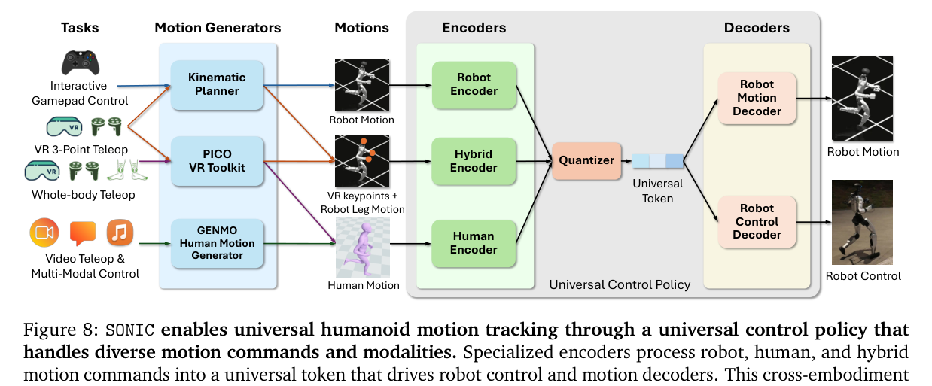
图8：SONIC 的通用人形运动跟踪框架。
图8是本文最重要的框架图。SONIC 使用一个统一控制策略来跟踪不同身体形态、不同输入来源的动作命令。关键创新是：机器人动作、人类动作和混合动作都能通过共享 latent representation（潜在表示）被统一处理。混合动作指“上半身关键点 + 下半身机器人动作”的组合。这样的跨 embodiment 能力使机器人既能从动作捕捉数据学习，也能从原始视频估计动作中受益，从而弥合人类身体与机器人身体之间的形态差异。
系统使用多种 motion generator（运动生成器）生成 motion command（运动命令），包括运动学规划器、VR 运动生成器、人类运动生成器 GENMO。由此支持交互式手柄控制、VR 三点遥操作、VR 全身遥操作、视频遥操作，以及来自文本和音乐的多模态控制。
运动跟踪形式化。作者把人形机器人运动跟踪表述为一个马尔可夫决策过程 M = <S, A, T, R, gamma>，包含状态空间、动作空间、转移函数、奖励函数和折扣因子 gamma。策略使用 PPO 训练，目标是最大化期望折扣累计回报。
状态。状态 s_t 由两部分构成：本体感知 s_t^p 和运动命令 s_t^g。本体感知包括关节姿态 q_t、关节速度 qdot_t、root 角速度 omega_t、root 坐标系中的重力向量 g_t，以及上一时刻动作 a_{t-1}。运动命令有三类：机器人动作 g_r、人类动作 g_h、混合动作 g_m。所有状态量都表达在机器人 local heading frame 中，以获得旋转不变性。
动作。策略 pi 输出目标关节位置 a_t，随后每个关节由 PD 控制器跟踪该目标角。也就是说，神经网络不是直接输出力矩，而是输出期望关节角，底层 PD 负责执行。
奖励。总奖励写为 r_t = R(s_t^p, s_t^g) + P(s_t^p, a_t)，由跟踪奖励和惩罚项组成。跟踪奖励要求当前机器人状态尽量接近目标动作，包括 root 位置、root 姿态、相对 root 的身体 link 位置、相对 root 的身体 link 姿态、身体 link 线速度和角速度。惩罚项抑制动作突变、关节限位违规和不希望出现的接触。
奖励项 | 含义 | 权重
Root orientation | root 朝向误差越小奖励越高，使用指数形式 exp(-误差/尺度) | 0.5
Body link pos (rel.) | 各跟踪身体 link 在 root 坐标系下的位置误差 | 1.0
Body link ori (rel.) | 各身体 link 在 root 坐标系下的姿态误差，姿态用 6D rotation 表示 | 1.0
Body link lin. vel | 身体 link 线速度跟踪误差 | 1.0
Body link ang. vel | 身体 link 角速度跟踪误差 | 1.0
Action rate | 惩罚连续两步动作变化过大，提升平滑性 | -0.1
Joint limit | 惩罚关节角超出上下限 | -10.0
Undesired contacts | 除脚踝和手腕外，不希望其他部位产生接触力 | -0.1

领域随机化。为了提高鲁棒性和跨场景泛化能力，训练时系统地随机化物理参数，包括静摩擦系数、动摩擦系数、恢复系数、默认关节位置和 base 质心位置。还周期性地对 root 线速度和角速度加入扰动，以模拟外部推力。此外，对目标动作命令也施加扰动，以提高策略面对不完美参考动作时的鲁棒性。
随机化类别 | 参数 | 采样范围/说明
物理参数 | 静摩擦 mu_s | U[0.3, 1.6]
物理参数 | 动摩擦 mu_d | U[0.3, 1.2]
物理参数 | 恢复系数 e | U[0, 0.5]
物理参数 | 默认关节位置 q0 | q0 + U[-0.01, 0.01]
物理参数 | base COM offset | x: ±0.075, y/z: ±0.1
外部推扰 | root 线速度扰动 | x/y: ±0.5, z: ±0.2
外部推扰 | 推力持续时间 | U[1, 3] s
外部推扰 | root 角速度扰动 | roll/pitch: ±0.52, yaw: ±0.78
目标动作扰动 | 目标位置/姿态/速度/关节扰动 | 用于模拟参考命令噪声，提高鲁棒性

通用控制策略。SONIC 跟踪框架的突出特点是：通过统一 encoder-decoder 结构，容纳来自不同 embodiment 的多种动作命令。跨 embodiment 学习的实现方式是：用专门 encoder 处理人类和机器人的异构输入，把它们映射到共享 latent representation；随后 latent 表示经过 quantizer 得到 universal token；这个 token 再输入公共 robot control decoder，生成机器人电机控制命令。这样，策略既能使用机器人示范动作，也能使用人类动作数据，即使人类和机器人形态不同，也能模仿人类运动。辅助 robot motion decoder 还用于促进特征学习，并作为从人类到机器人 embodiment 的隐式 retargeting 模块。
三个 encoder 分别处理三种命令：robot motion encoder 编码未来 F_r 帧机器人的关节位置和速度；human motion encoder 编码未来 F_h 帧的 3D 人体关节位置；hybrid motion encoder 编码当前帧稀疏上半身关键点（头和双手）以及未来 F_m 帧下半身机器人动作。多帧输入让策略能“预见”未来动作，提高稳定性和鲁棒性。所有 encoder 都是 MLP。
Quantizer。编码后的 latent 表示通过向量量化器量化为 universal token z。作者使用 FSQ（Finite Scalar Quantization）作为量化器。通用 token 是 D_z 维向量，每个维度有 L_z 个量化等级。通俗说，encoder 输出连续特征后，quantizer 把它变成离散/半离散的标准化动作语义编码，使不同输入源更容易落在同一个动作空间里。
Decoder。有两个 decoder：robot control decoder D_c 把 universal token 转为机器人关节控制命令；robot motion decoder D_r 重建机器人动作命令，作为辅助监督，帮助 latent 空间学习更好的运动特征。
模块 | 结构/参数
Quantizer | FSQ；token 维度 D_z；每维量化等级 L_z
Encoder (g1/robot) | MLP hidden = [2048, 1024, 512, 512]
Encoder (teleop/hybrid) | MLP hidden = [2048, 1024, 512, 512]
Encoder (smpl/human) | MLP hidden = [2048, 1024, 512, 512]
Decoder (actions) | MLP hidden = [2048, 2048, 1024, 1024, 512, 512]
Decoder (refs) | MLP hidden = [2048, 1024, 512, 512]
Action dimension | 对角高斯，29 维
Critic | MLP hidden = [2048, 2048, 1024, 1024, 512, 512]
Future frames | F_r = F_h = F_m = 10
Frame interval | robot/hybrid: 0.1 s；human: 0.02 s

训练损失。训练时准备三种命令类型的同步动作数据。每类命令 g_r、g_h、g_m 分别经各自 encoder 编码，再量化得到 universal token z_r、z_h、z_m。控制 decoder 生成电机命令，运动 decoder 重建机器人动作命令。总损失为：
L = L_ppo + L_recon + L_token + L_cycle
其中 L_ppo 是标准 PPO 损失。L_recon 是对机器人动作命令的重建损失；当输入是人类动作 g_h 时，encoder-decoder 实际上起到从人类动作到机器人动作的 retargeting 管线作用，因此 L_recon 也可以理解为跨 embodiment 的重定向损失。L_token = ||z_r - z_h||^2 用来约束机器人 token 和人类动作 token 接近，从而显式鼓励不同 embodiment 编码到对齐表示。L_cycle 是循环一致性损失，即把 human token 重建成机器人动作，再用 robot encoder 重新编码，要求回到原 robot token 附近。它进一步增强 latent 空间对齐，保证“人到机器人再回到 token”过程中保留核心动作特征。
自适应动作采样。每个 episode 初始帧不是均匀随机采样，而是采用 bin-based adaptive motion sampling。整个动作数据集按固定时长切成 bin，每个 bin 统计策略失败率 f_i。失败率高的片段更容易被采样，以强化训练困难动作；但为了防止某些特别难的片段被过度采样，失败率会被上限 beta * 平均失败率截断。最终采样概率 p_i = alpha * p_hat_i + (1-alpha) / N，也就是“困难片段优先 + 均匀覆盖”的混合。
训练超参数 | 数值
每 GPU 并行环境数 | 4096
每环境 rollout 步数 | 24
学习 epoch | 5
mini-batch 数 | 4
折扣因子 gamma | 0.99
GAE lambda | 0.95
clip 参数 | 0.2
entropy coefficient | 0.013
value loss coefficient | 1.0
actor learning rate | 2e-5
critic learning rate | 1e-3
max gradient norm | 0.1
desired KL | 0.01
adaptive LR 范围 | [1e-5, 2e-4]
初始噪声标准差 | 0.05
actor std clamp | [0.001, 0.5]
adaptive sampling bin size | 1 s
failure rate cap beta | 200
blending alpha | 0.1

任务和应用。通用运动跟踪框架支持五类应用：
- 交互式手柄控制：用户通过手柄输入速度、风格等命令，运动学规划器把命令转成多样机器人动作，统一策略通过 robot motion encoder 跟踪。
- VR 三点遥操作：PICO 头显和手柄提供头部与双腕 SE(3) 位姿，手柄摇杆给出导航命令和 root 高度；运动学规划器生成下半身动作，形成“上半身关键点 + 下半身机器人动作”的混合命令，由 hybrid encoder 跟踪。
- VLA 集成：GR00T N1.5 模型在三点遥操作数据上后训练；VLA 输出接入运动学规划器生成下半身动作，再由 hybrid encoder 和统一策略执行。
- VR 全身遥操作：使用 PICO、手柄和脚踝 IMU 得到全身人类动作，由 human motion encoder 跟踪。
- 视频遥操作与多模态控制：使用 GENMO 从视频、文本、音频等输入估计或生成 human motion，再由 human motion encoder 跟踪。

图8 框架图逐模块详细讲解
图中模块 | 输入/输出 | 作用解释
Tasks | 手柄、VR、视频/文本/音乐等用户接口 | 这些是用户真正想做的任务，不直接控制关节，而是产生运动意图。
Motion Generators | Kinematic Planner / PICO VR Toolkit / GENMO | 把用户意图变成 motion command。例如手柄速度命令经规划器变成机器人未来动作；视频/文本/音乐经 GENMO 变成人类动作。
Motions | Robot Motion / Human Motion / VR keypoints + Robot Leg Motion | 统一策略可以吃三类命令：纯机器人动作、纯人类动作、上半身关键点加下半身机器人动作。
Encoders | Robot / Human / Hybrid Encoder | 不同输入格式先分别编码，解决维度、语义和身体形态不同的问题。
Quantizer | latent representation -> universal token | 把不同 encoder 输出压到统一 token 空间，相当于把不同来源动作翻译成同一种“动作语义语言”。
Decoders | Robot Motion Decoder / Robot Control Decoder | 一个 decoder 用来重建机器人参考动作，帮助训练对齐；另一个 decoder 直接输出机器人控制命令。
Universal Control Policy | universal token + 当前机器人状态 -> 关节目标 | 最终执行层。无论输入来自视频、VR、音乐、文本还是 VLA，底层都是同一个策略。

这张图最重要的思想可以概括为“多入口，单策略”。传统方法常常一个任务一个策略、一个输入接口一套 retargeting 和控制逻辑。SONIC 则让不同入口先通过 encoder 对齐到通用 token，然后统一交给同一个控制 decoder。因此，系统扩展新应用时，不必从头训练一个控制器，而是只需要让新接口输出能够进入 token 空间的命令。

3.3 生成式运动学规划器
SONIC 的生成式运动学规划器是一个大规模 latent generative model，训练数据与运动跟踪策略使用的是同一套自然全身动作数据。从高层看，规划过程被表述为自回归 motion in-betweening 生成任务。context keyframes 捕捉历史机器人状态，例如关节位置和 root 位置；target keyframes 则来自用户速度、方向、风格命令生成的导航引导关键帧，或来自下蹲、爬行、拳击等技能特定目标。
动作表示。训练时，作者采样 0.8s 到 2.4s 的动作片段，提取片段两端关键帧作为 context 和 target keyframes。动作表示在数学上等价于前文的人形机器人姿态配置 q_t。具体来说，使用相对 pelvis 的关节位置和全局关节旋转表示运动。训练时随机旋转样本，使规划器能处理任意初始朝向。作者强调，使用 global rotation 而不是局部 canonical rotation 对下蹲、爬行等动作很重要，因为这些动作里 heading 的概念不清晰，如果强行标准化 heading 会严重损害规划质量。
latent 空间中的生成式神经骨干。规划在 latent 空间中进行。连续动作首先被编码为一串 latent token：{z_t}_{t=1}^{T/4} = enc({p_t, r_t}_{t=1}^{T})，其中 p_t 是姿态配置，r_t 是第 t 帧 root 位置。实际编码器下采样率为 4。latent token 序列随后由 Transformer 或 Conv1D 等模型编码，以捕捉时间一致性。
inbetweening 过程由两端约束引导：起始关键帧和目标关键帧。作者没有让网络一次性从稀疏约束预测完整 token 序列，而是采用 masked token prediction。也就是说，一开始许多 token 被 mask 掉，网络逐步预测自己最有把握的 token 子集，并逐步固定，从粗到细修复整段动作。训练时 mask 比例从 100% 到 0% 均匀采样；推理时采用 cosine schedule 决定每轮要最终确定多少 token。所有 token 确定后，再重建出运动学动作并生成机器人控制信号。
root 轨迹弹簧模型。作者使用直观的 critical damped spring model 根据用户命令生成 root 位置和朝向关键帧。公式为：
x(t) = ( x_T - x_0 + ( v_0 + c/2 * (x_T - x_0) ) * t ) * exp( -c/2 * t )
其中 x_T 是目标值，x_0 是初始值，v_0 是初始速度，c 是阻尼系数。该模型用于三个量：pelvis 在 x 方向的位置、pelvis 在 y 方向的位置，以及 pelvis 投影 heading angle。位置阻尼系数为 5 ln(2)，heading 阻尼系数为 20 ln(2)。如果控制器只给期望速度，则可用该速度估计 1 秒后的目标位置，再用弹簧模型得到 x(1.0) 放置目标关键帧。
直观理解：弹簧模型不是最终控制器，而是把用户可能不合理的命令变得平滑、可预期。例如用户突然要求从 6 m/s 正向跑变成 -6 m/s 反向跑，机器人不可能瞬间实现，弹簧模型会给出更平滑的过渡目标。作者也说明，规划器本身的可变长度生成和强 inbetweening 能力已经很鲁棒，有时弹簧模型甚至可以省略；但加入它可以提高行为可预测性，并避免极端命令导致不自然动作。
关键帧模块与应用集成。传统运动规划往往需要复杂目标关键帧生成，例如详细 footstep planning。SONIC 则用更直观方式提供关键帧，降低设计门槛。导航控制中，系统从期望风格的导航片段中随机选一段，放到目标 root 轨迹上；尽管简单，模型仍能生成自然平滑、符合风格的动作。拳击等娱乐任务中，目标关键帧选择对应风格动作片段中最有表现力的部分，比如出拳时手臂伸得最远的帧。下蹲、跪姿等交互模式中，根据期望高度从动作库中在线取关键帧。作者强调，对于给定技能，系统甚至只需要一个 clip，就能生成完整过渡动作分布。

3.4 多模态运动生成模型
SONIC 采用 GENMO 在一个框架内支持多模态条件。核心思想是把视频估计看作 constrained generation（带约束的生成）：模型生成完整动作轨迹，同时必须满足观测证据，例如视频关键点；同一个网络也能从更抽象条件生成多样动作，例如文本或音频。这样，生成先验可以在遮挡或噪声情况下正则化估计；反过来，大量野外视频数据也能提高生成多样性。
条件模态和时间布局。模型接受混合、随时间变化的条件，包括文本 prompt、音频特征和视觉观测。不同条件可出现在不同时间区间，例如文本在开始时给定、音频在轨迹中段出现、视频片段间歇出现。系统把这些输入表示为带时间索引的 condition stream。每个 stream 由对应模态 encoder 编码为与统一 motion frame rate 对齐的特征序列。缺失区间无需单独分支，只需提供空 token 或 mask token，后续融合层会把它们当作普通位置处理。
结构。条件流使用 temporal transformer 融合，motion token 通过 cross-attention 关注多模态 condition token。随后，一个 diffusion-based motion prior 在人类动作序列上工作，从高斯噪声逐步去噪到运动学合理的轨迹。该 prior 学习的是人类运动动力学，与具体条件类型无关；不同模态的结构信息由各模态 encoder 和融合层处理。去噪后的人类动作再编码到 universal token space，使一个 decoder 可以服务多个下游 embodiment。
训练目标。训练混合两种互补目标：第一，generative learning 使用标准 diffusion loss，在可用模态条件下学习广泛动作先验；第二，estimation-guided learning 在存在观测时加入重建项，例如 2D/3D keypoints 或轨迹约束，鼓励生成动作在有测量的位置准确匹配观测，在没有观测的位置依赖 prior 补全。由于估计被实现为带硬/软约束的生成，同一组网络参数可以同时服务估计和生成任务。混合 batch 中包含变长序列和随机丢弃模态，使模型能在没有特殊逻辑的情况下处理部分、不同时的证据。
推理模式。测试时模型支持三种模式：纯生成，从文本或文本+音频生成多样真实动作；约束生成，给定视频帧输出准确且时序一致的动作重建；混合控制，模态随时间切换，例如文本给出意图，音频细化节奏，短视频片段锚定姿态。所有模式共享同一个 sampler，只是非空 condition stream 不同。模型被转换为 TensorRT 以实现快速推理。
与 SONIC 集成。虽然 GENMO 支持任意长度动作生成，但为了低延迟，作者使用带重叠的 sliding window。为处理窗口间过渡，作者修改 diffusion 去噪过程，引入 inpainting。具体来说，扩散是 variance-preserving diffusion，denoiser 在每个去噪步骤预测 clean human motion；重叠部分的去噪动作会被上一窗口的动作覆盖，从而保证连续窗口之间平滑衔接。

3.5 部署
实验在 Unitree G1 平台上进行，使用机器人内置的关节级 PD 控制器。学习策略输出期望关节角，直接传给 PD 接口。所有推理和管理栈组件都在机器人 onboard 执行，利用板载 CPU/GPU 减少反馈延迟，并提高时序确定性。
策略循环运行频率为 50 Hz。每个周期中，系统根据最近机器人状态和操作者意图组装观测，执行学习策略，并合成关节空间目标。为了实现清晰、柔顺的执行，这些目标由一个单独高频进程以 500 Hz 通过 Unitree low-level API 发送，持续发布最新用户输入/目标动作命令，同时不阻塞 50 Hz 策略循环。
由于 encoder-decoder 设计，系统可以通过更换输入 encoder 在不同输入接口之间无缝切换，例如键盘、手柄或网络流，从而在交互式手柄控制、VR 三点遥操作、全身遥操作、视频遥操作以及文本/音乐多模态控制之间平滑过渡。用户输入独立以 100 Hz 捕获。
需要时，运动学规划器以 10 Hz 工作，根据输入接口命令提出短时 horizon 序列。这些规划与 50 Hz 策略循环时间对齐，并平滑混入控制目标中，在不牺牲响应性的前提下提供运动参考。每个周期进程都使用机器人状态的一致快照，并采用 latest-data-wins 约定来缓解 jitter，确保瞬时延迟不会卡住整个系统。
交互式运动学规划器和策略推理都在 Jetson Orin GPU 上使用 TensorRT 和 CUDA Graph 加速执行。策略每次前向推理约 1-2 ms，运动生成每次前向约 12 ms。整体架构强调时序鲁棒性和平滑性；解耦循环把感知、规划和控制隔离开，稳定端到端延迟。除非另有说明，论文所有实验都使用该 onboard 配置，即 50/10/500/100 Hz，并开启时序日志用于诊断和可复现性。

4. 方法理解版：按数据流把 SONIC 串起来
可以把 SONIC 理解成三层系统：上层“意图/命令生成”，中层“通用 token 对齐”，下层“强化学习全身跟踪控制”。
层级 | 对应模块 | 做什么 | 为什么重要
上层：意图到参考动作 | Kinematic Planner、PICO、GENMO、VLA | 把手柄、VR、视频、文本、音乐、VLA 输出转成动作命令 | 用户输入差异很大，不能直接给控制策略
中层：通用动作语言 | Robot/Human/Hybrid Encoder + Quantizer | 把不同动作命令编码到 universal token | 解决人类和机器人身体不同、输入模态不同的问题
下层：物理执行 | Robot Control Decoder + PPO policy + PD | 根据 token 和机器人本体状态输出关节目标并执行 | 保证动作在真实物理机器人上稳定、自然、鲁棒

训练时，系统同时学习“如何跟踪参考动作”和“如何把不同来源动作放到同一个 token 空间”。这也是它不同于普通 mimic policy 的地方：普通 mimic policy 往往只吃机器人参考轨迹；SONIC 还要能吃人类动作、VR 关键点、视频/文本/音乐生成的人类 motion。
如果从一个具体例子看流程：用户输入“dance like a monkey” → GENMO 根据文本生成一段人类全身动作 → human encoder 把 3D 人体关节序列编码成 latent → quantizer 得到 universal token → robot control decoder 输出 G1 机器人的 29 维关节目标 → PD 控制器跟踪 → 机器人执行类似动作。
另一个例子：用户用 VR 三点遥操作拿苹果 → PICO 输出头和双手位姿，摇杆输出移动速度和方向 → kinematic planner 生成下半身机器人移动动作 → hybrid encoder 处理“上半身关键点 + 下半身机器人动作” → universal token → robot control decoder → 机器人执行移动和右手抓取。

5. 关键术语中英对照
英文术语 | 中文解释
Motion tracking | 运动跟踪/动作模仿，让机器人跟随参考动作轨迹
Whole-body control | 全身控制，不只控制腿，还包括躯干、手臂、头、手腕等
Foundation model | 基础模型，依靠大规模数据/模型/算力训练，可迁移到多任务
Embodiment | 身体形态/载体，例如人类身体和 G1 机器人身体是不同 embodiment
Cross-embodiment | 跨身体形态，把人类动作迁移到机器人，或让不同身体输入共享表示
Universal token space | 通用 token 空间，不同模态/身体动作统一编码后的动作语义空间
Encoder / Decoder | 编码器/解码器，前者把动作命令转成 latent/token，后者把 token 转成机器人动作或控制命令
Quantizer / FSQ | 量化器，把连续 latent 转成离散或有限等级 token；FSQ 是一种简单向量量化方式
Kinematic planner | 运动学规划器，根据用户命令生成短时参考动作，不直接考虑动力学力矩
Inbetweening | 补中间帧/过渡动作生成，根据起点和目标生成自然过渡动作
Masked token prediction | 遮盖 token 预测，逐步补全被 mask 的动作 token 序列
PPO | 近端策略优化，一种强化学习算法
PD controller | 比例-微分控制器，用目标关节角和速度误差计算执行控制
Domain randomization | 领域随机化，训练时随机改变摩擦、质量、扰动等，提升 sim-to-real 鲁棒性
VLA | Vision-Language-Action，视觉-语言-动作模型，输入视觉和语言，输出机器人动作命令
System 1 / System 2 | System 1 指快速反应式控制；System 2 指较慢的推理规划

附录A 致谢：翻译
作者感谢 Scott Reed、Wei Liu、You Liang Tan、Avnish Narayan、Fengyuan Hu、Qi Wang、Yuqi Xie、Letian (Max) Fu、Mengda Xu、Davis Rempe、Xue Bin (Jason) Peng、Haotian Zhang、Yifeng Jiang、Anna Minx、John Malaska、Chen Tessler 的深入讨论。感谢 Leilee Naderi 和 Amanpreet Singh 支持数据采集，并就遥操作用户体验提供反馈。感谢 Jeremy Chimienti 和 Tri Cao 确保机器人准备就绪并进行必要维修。还感谢 Tri Cao、Jazmin Sanchez、Demetria Quijada 和 Jesse Yang 在拍摄和剪辑方面的帮助。

附录B 贡献者：翻译
ZL、YY、TW、CL 作为共同第一作者贡献相同。他们训练策略、开发规划器，并设计部署管线。SC、FC、ZC、JL、DM、QB、XD 是整个系统的核心贡献者，工作包括系统辨识、VLA 训练、模型加速、遥操作等。SY、CH、LS、EL、EJ、TH 专注于大规模人形动作数据的重定向和滤波。RD、TH、HX、WX、ZW 参与头脑风暴和代码库搭建。SY、JK、YC、UI、LF、YZ 是提供指导的领导团队。

参考文献说明
原文第20-24页为 61 条参考文献列表。参考文献通常在论文写作中保持原始英文题名、作者、会议/期刊、arXiv 编号和 URL，以避免引用信息失真。本文档未逐条翻译参考文献条目，但在正文译解中已对关键被引用工作所起作用做了说明，例如 GENMO 用于多模态人体动作生成，GMR 用于人到机器人动作重定向，BeyondMimic/Any2Track/GMT 用作运动跟踪基线，GR00T N1.5 用作 VLA 基础模型。

6. 对你做机器人/模仿学习时最值得记住的点
- SONIC 的核心不是“又做了一个遥操作系统”，而是把不同输入统一成一个动作跟踪问题。
- 奖励设计并不复杂，关键是超大规模动作数据、统一 token、跨 embodiment 对齐和强鲁棒训练。
- 如果你复现或借鉴，最难的是高质量大规模动作数据、retargeting、三类 encoder 对齐，以及大规模并行训练。
- 在你关心的机器人舞蹈/动作生成场景中，SONIC 的思路可以借鉴为：上层生成/规划参考动作，下层统一训练强跟踪控制器，而不是每种音乐/舞蹈任务都单独设计奖励。
- GENMO 在 SONIC 中更像“人类动作生成/估计入口”，真正让机器人稳定执行的是 SONIC 的 universal control policy。

